CURRICULLUM VITAE
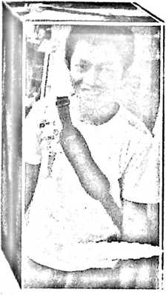
Dominggus c.
Hoyane,Kecamatan
Utara, pada tanggal
dari delapan orang
telah ditempuh:
Paonganan, lahir di
Seko, Kabupaten Luwu
12 Mei 1986. Anak keenam
bersaudara dari pasangan
Cornelius Paonganan (ayah) dengan Yuliana
Pulu' (ibu). Adapun jenjang pendidikan yang
- Tahun 1993 masuk Sekolah Dasar Negeri No. 500 Bulu Pala',
tamat tahun 1999.
- Tahun 1999, melanjutkan sekolah di SMPN 1 Seko, tamat
tahun 2002.
- Tahun 2002, melanjutkan sekolah di SMU Kristen Palopo
disamakan, tamat tahun 2005.
- Tahun 2006, melanjutkan sekolah di Sekolah Tinggi Agama
Kristen Negeri (STAKN) Toraja, dan selesai pada bulan
sepember 2012.
72

